Занятие № 35
Упражнение 2
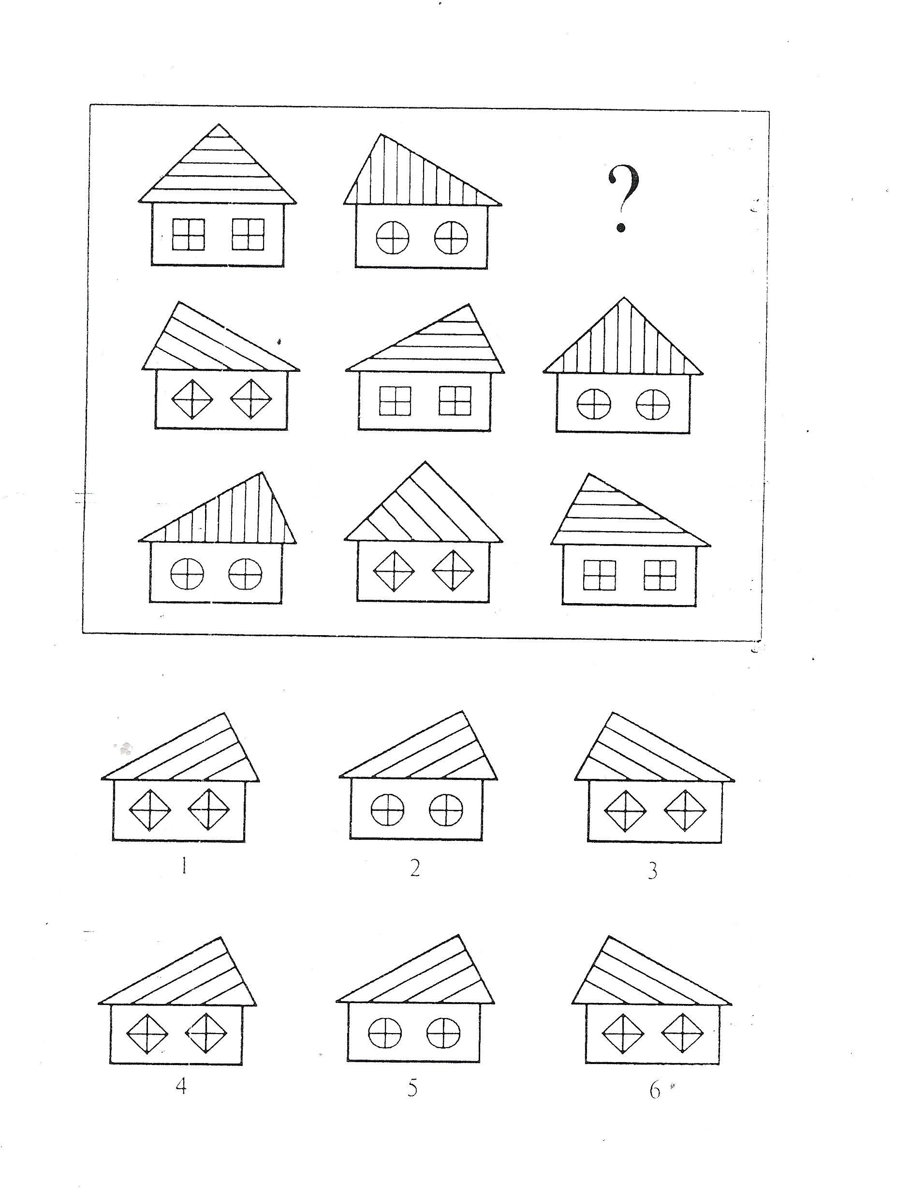

Упражнение 2
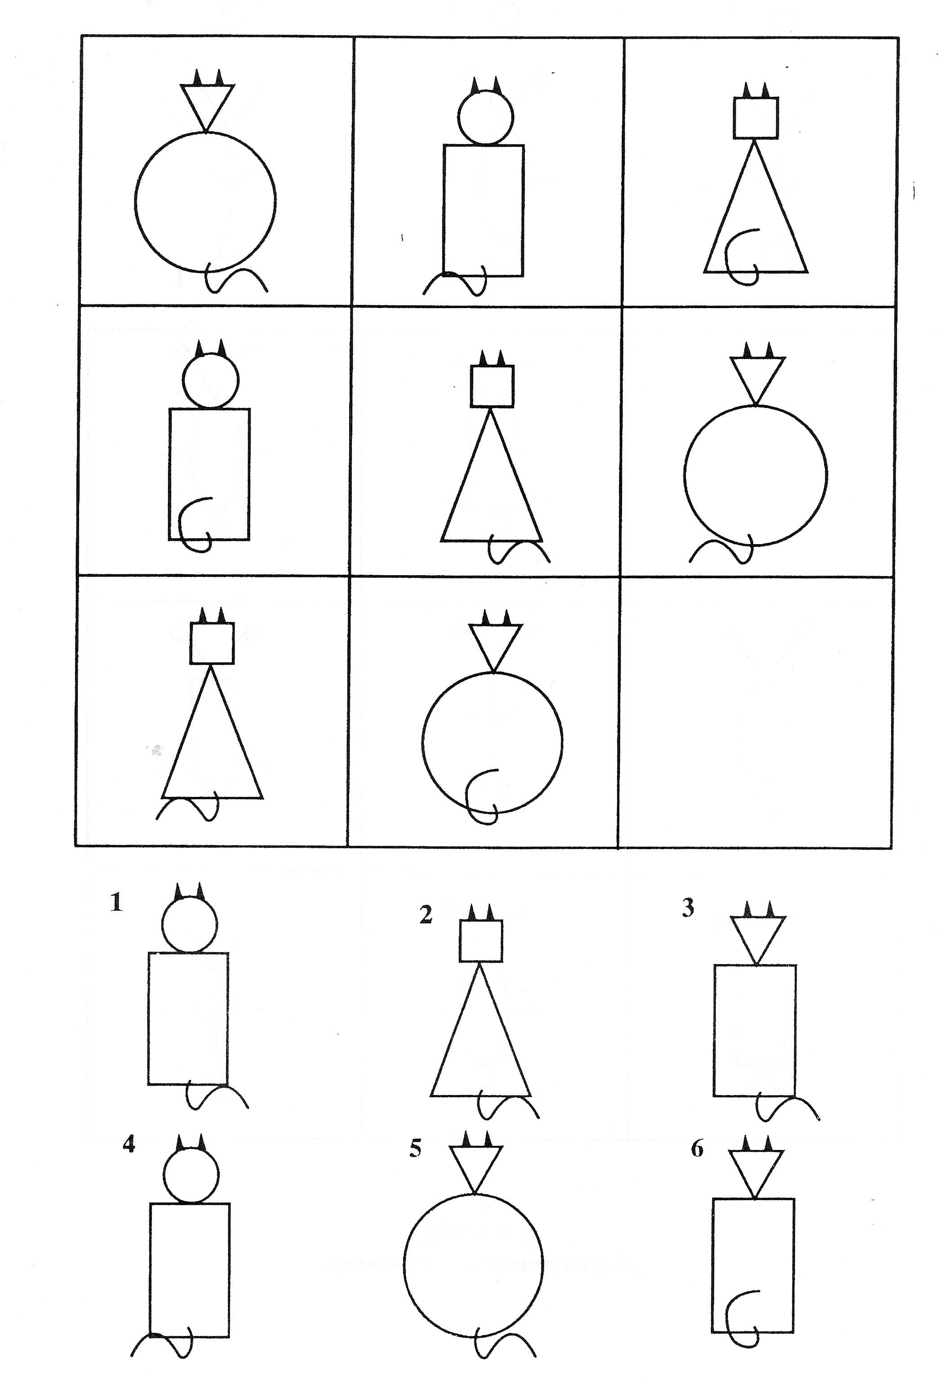

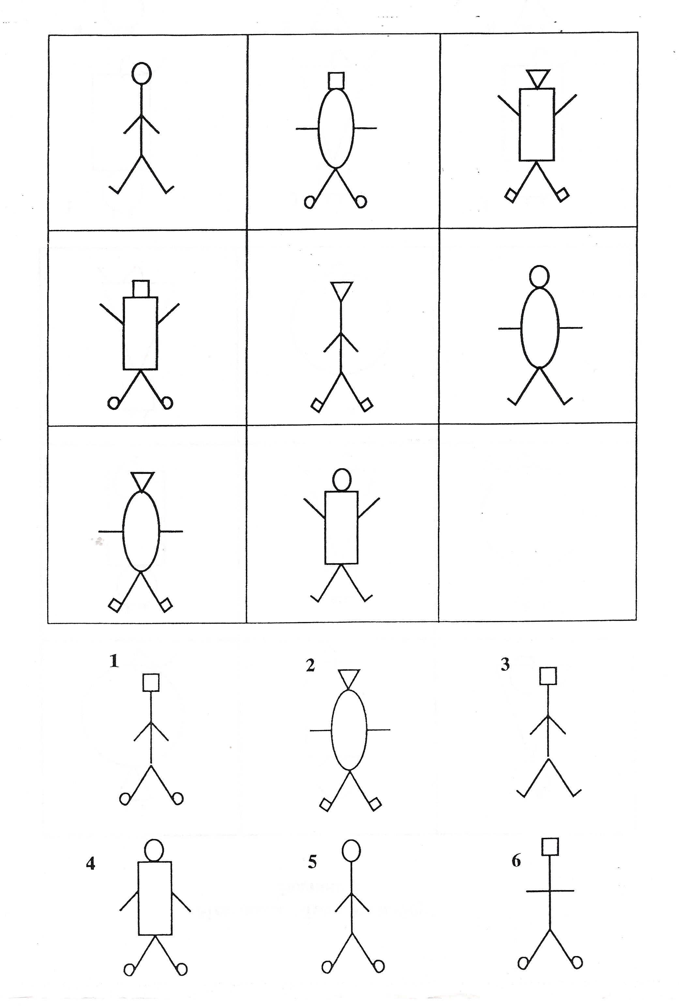
Упражнение 2

Упражнение 3

Вот так сом!

Утром мальчики взяли свои удочки и отправились…………… рыбу. Насадили на …………….. наживку, забросили в речку ……….. Ждут. Вдруг ………. резко натянулась. Ребята изо всех сил …………. добычу, но никак не могли вытащить рыбу на………. Из воды показалась усатая ………… сома. С трудом подтащили ребята добычу к …….. Рыбу ………. на весы, в ней оказалось двадцать ……….. Вот так сом!

Упражнение 5

Котёнок.
- Так оно и было.
- Котёнок был спасён.
- Утром Машенька вышла из дома и очень обрадовалась.
- Подняться на верх было не так сложно, а вот спуститься…
- Погода стояла на удивление хорошая.
- Мальчик принёс лестницу и взобрался по ней на дерево.
- Вдруг её внимание привлекли странные звуки.
- Маша позвала на помощь старшего брата.
- «Что-то случилось», - подумала маленькая девочка.
10. Котёнок залез на берёзу, испугался и жалобно замяукал.

